Zadavatel: | Nemocnice Nymburk s.r.o.
Sídlo:  Zastoupený: | Boleslavská třída 425/9, 288 02 Nymburk  Mgr. Nelou Kvačkovou, jednatelkou
IČ / DIČ: | 28762886/CZ28762886

Interní ev. č.: DNS02-VZ24/2023

TECHNICKÁ SPECIFIKACE PŘEDMĚTU PLNĚNÍ

Název zakázky:
DNS02_24 Vybavení pro COS – nové přípravné linky pro Nemocnici Nymburk s.r.o.

H 2NP – CENTRÁLNÍ OPERAČNÍ SÁLY: NOVÉ PŘÍPRAVNÉ LINKY ANES. COS

* Úchytka imitace nerezi rozteč vrtání 160 mm
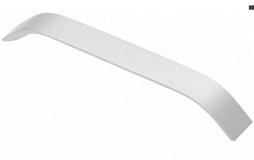
* Bumpony hemisferické transparentní vkládané do předvrtané dírky průměru 5 mm - všechna dvířka a šuplata.
* Veškeré závěsy/panty použité v zakázce požadujeme s minimální certifikací na 80 000 cyklů otevření a zavření.
* Veškeré výsuvy použité v zakázce požadujeme s minimální certifikací na 100 000 cyklů otevření a zavření.

- PŘÍJEZDOVÁ LINKA OPERAČNÍHO SÁLU 1:
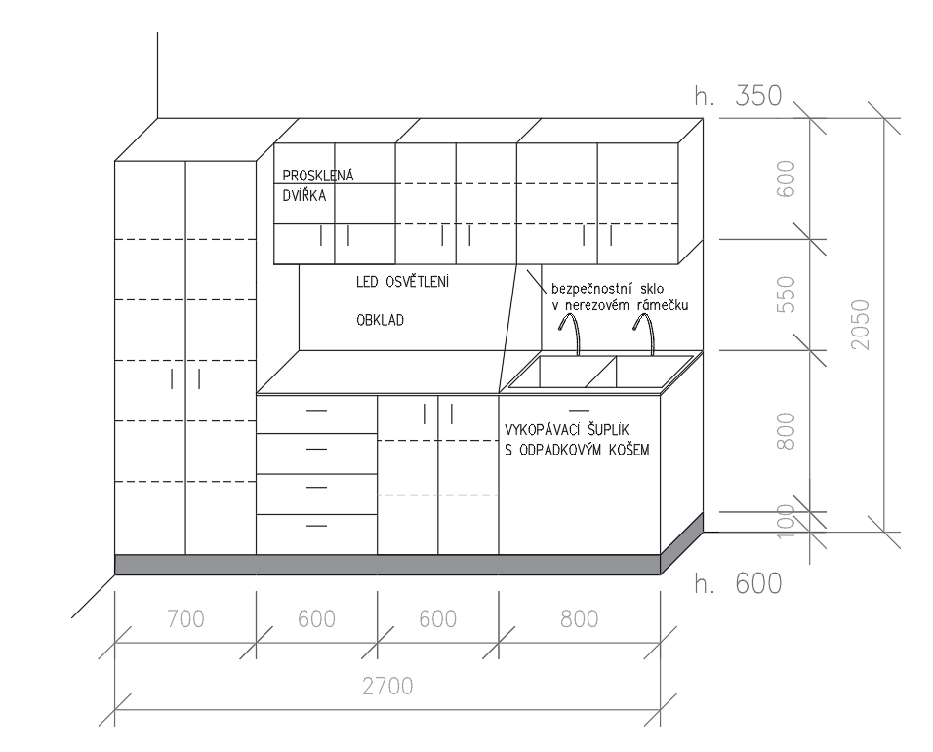
celkové vnější rozměry: š. 2700 mm, h. 600/350 mm, v. 2050 mm – pracovní plochy 900 mm, mezi pracovní plochou a dnem horních skříněk 550 mm, horní skříňky v. 600 mm; korpus skříněk, dvířka a čela šuplat DTD-L 18 W1100 (alpská bílá), vše ABS 1 mm, záda MDF 3 mm bílá do drážky se skrytým kotvením do zdi (obklad/cihla plná); sokl v. 100 mm z plastu s nerezovou fólií po celé délce sestavy a z pravé strany včetně nožiček, všechny jednotlivé skříně prošroubovat k sobě; VYSOKÁ SKŘÍŇ: 1x skříň š. 700 mm, h. 600 mm, v. 1950 mm, 5x přestavitelná police na kovové trny, 2x dvířka s dotlumem, pant na eurošroub, 2x úchytka; SPODNÍ SKŘÍŇKY: 1x skříňka se šuplaty š. 600 mm, v. 788 mm, 4x šuplík v. 197 mm pojezd: skryté kování s dotahem a dotlumením, kovové celovýsuvy, 4x úchytka; 1x skříňka š. 600 mm, v. 788 mm, 2x přestavitelná police na kovové trny, 2x dvířka s dotlumem, pant na eurošroub, 2x úchytka; 1x skříňka pod dřez š. 800 mm, v. 788 mm, servo vykopávací otevírání se systémem na 2x velké odpadkové koše (co největší objem košu, ale zároveň aby se vešlo pod dvojdřez ve skříňce), 1x dvířka s 1x úchytkou; PRACOVNÍ PLOCHA: pracovní deska kompaktní bílá š. 2000 mm včetně lišt, h. 600 mm, tl. 12 mm, zádový panel celkem š. 2000 mm, v. 550 mm, tl. 12 mm kompaktní zádová deska bílá, ABS 1mm, otvor na zásuvky 4x; 1x nerezový dvojdžez do skříňky š. 800 mm např.:
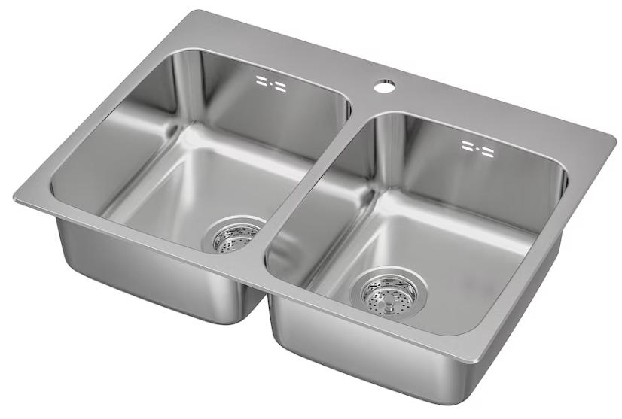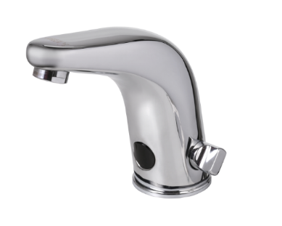
2x automatická baterie z leštěného chromu navrtat přímo do nerezového dřezu, !ne do pracovní desky!, bezpečnostní sklo tl. 1cm dělící pracovní linku (čistá a špinavá zóna) v nerezovém rámečku/liště tvaru U o rozměrech celého výrobku (mm), kotveno šrouby a průhledným silikonem
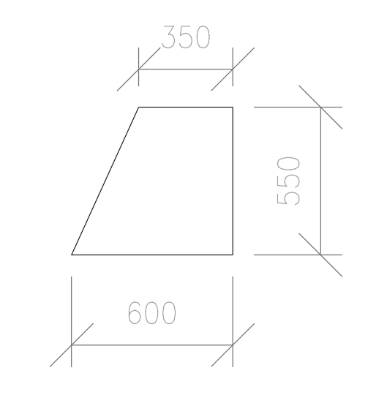
led osvětlení celé pracovní linky v hliníkové liště pod úhlem 45° včetně trafa vyvedeno skrytě nad horní skříňky; HORNÍ SKŘÍŇKY: 1x skříňka š. 600 mm, v. 600 mm, h. 350 mm, 2x přestavitelná police na kovové trny, 2x dvířka prosklená s dotlumem, pant na eurošroub, 2x úchytka; 1x skříňka š. 600 mm, v. 600 mm, h. 350 mm, 2x přestavitelná police na kovové trny, 2x dvířka plná s dotlumem, pant na eurošroub, 2x úchytka; 1x skříňka š. 800 mm, v. 600 mm, h. 350 mm, 2x přestavitelná police na kovové trny, 2x dvířka plná s dotlumem, pant na eurošroub, 2x úchytka;

- VÝJEZDNÍ LINKA OPERAČNÍHO SÁLU 1:
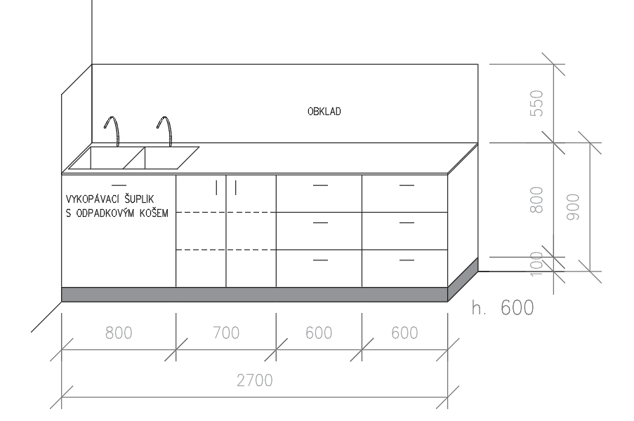
celkové vnější rozměry: š. 2700 mm, h. 600 mm, v. 900 mm; korpus skříněk, dvířka a čela šuplat DTD-L 18 W1100 (alpská bílá), vše ABS 1 mm, záda MDF 3 mm bílá do drážky se skrytým kotvením do zdi (obklad/cihla plná); sokl v. 100 mm z plastu s nerezovou fólií po celé délce sestavy a z pravé strany včetně nožiček, všechny jednotlivé skříně prošroubovat k sobě; SPODNÍ SKŘÍŇKY: 1x skříňka pod dřez š. 800 mm, v. 788 mm, servo vykopávací otevírání se systémem na 2x velké odpadkové koše (co největší objem košu, ale zároveň aby se vešlo pod dvojdřez ve skříňce), 1x dvířka s 1x úchytkou; 1x skříňka š. 700 mm, v. 788 mm, 2x přestavitelná police na kovové trny, 2x dvířka s dotlumem, pant na eurošroub, 2x úchytka; 2x skříňka se šuplaty š. 600 mm, v. 788 mm, 3x šuplík v. 262,5 mm pojezd: skryté kování s dotahem a dotlumením, kovové celovýsuvy, 3x úchytka; PRACOVNÍ PLOCHA: pracovní deska kompaktní bílá š. 2700 mm, h. 600 mm, tl. 12 mm včetně lišt, zádový panel celkem š. 2700 mm, v. 550 mm, tl. 12 mm kompaktní zádová deska bílá; 1x nerezový dvojdžez do skříňky š. 800 mm např.:
2x automatická baterie z leštěného chromu navrtat přímo do nerezového dřezu, !ne do pracovní desky!

